知道昆蟲是如何行進的嗎？

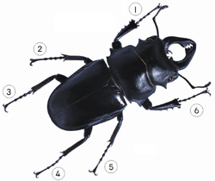
昆蟲會因為生活環境的不同，而各自擁有不同型式的腳，例如：跳躍腳、捕捉腳……，除了特化的腳，其餘的腳都與行進有關係稱為「步行腳」。雖然大多數的昆蟲都有步行腳，但像蝴蝶幾乎都是利用翅飛行移動身體，所以牠的腳只是休息時用來支撐身體的。像螞蟻無法飛行，則牠們的步行腳就很有力可以快速的移動。
昆蟲為了保持平衡而不會向任何一方倒，所以行進時會有三隻腳同時著地，當 三隻腳著地往後推時，三這三隻腳離地往前伸，或者是三隻腳著地往後推時，這三隻腳離地往前伸，這種移動方式是最穩固的。

